1/ Vypočítej:
Přijímací zkoušky do matematické třídy 2016
Jméno: počet bodů:
Datum:
a) 299 : 13 + 8 . 2 – 5 . 3 = | výsledek:
b) 2 . (3 + 7) + (7 + 3:3) . 2 = | výsledek:
c) 7 . (72 : 9 – 5) – 16 : 2 = | výsledek:
3 body

2/ Vyber nejdelší lano. Rozměry jsou:
a) 71 dm 2 cm
b) 722 cm
c) 4 m 3 dm 8 cm
d) 5999 mm
1 bod

3/ Který výsledek z daných součinů je nejmenší?
a) 10 . 5 . 100 . 1000
b) 5 . 10 000 . 100
c) 5 . 10 . 10 . 10 . 10 . 10
d) 100 . 5 . 1 000 . 100
1 bod

4/ Rozhodněte o každém z následujících tvrzení, zda je pravdivé (ANO), či nikoli (NE).
a) 13 hodin 15 minut + 55 minut = 14 hodin 10 minut | ANO - NE
b) Osmkrát 15 minut je 1 hodina 20 minut. | ANO - NE
c) Jedna čtvrtina hodiny je 25 minut. | ANO - NE
d) Jestliže před 30 minutami ukazovala velká ručička hodinek na čtyřku, znovu na ni ukáže za 30 minut. | ANO - NE
4 body

5/ Tabulka je vyplněna podle určitého pravidla. Doplň chybějící čísla:
1 | 3 | 7 | 15 | 31 | 63 | ? | ?

na chybějících místech jsou čísla:
a) 126 a 128 b) 127 a 355 c) 127 a 255 d) nelze určit
2 body

6/ Na obrázku je zakreslen mnohoúhelník ve čtvercové síti 2x2 cm. Vypočítej obvod a obsah mnohoúhelníku.

 | Výpočet obvodu: | Výpočet obsahu:
4 body

7/ U statku pana Borovičky je uvázaná ovce ke kůlu provazem (bod O) o délce odpovídající této úsečce: . U plotu pobíhá pes (bod P).
Pomocí přesného rýsování vyznač co největší oblast (vyznač barevně), kde všude se může ovce potkat se psem, když pes půjde z místa, kde sedí, rovnoběžně podél plotu (přímka p).

O – ovce
P – pes
p – plot
+
O

+
P

p

3 body
8/ Kolik kokosových tyčinek je ve všech krabicích (viz obrázek) dohromady, když v každé z krabic je 264 kusů těchto tyčinek? Krabice stojí na sobě ve třech řadách a třech sloupcích. Pozor některé z nich nevidíš.
Odpověď: 2 body

9/ Jana a Petra měřily svými kroky vzdálenost mezi dvěma stromy. Jana má délku jednoho kroku 60 cm a úsek přešla přesně 25 kroky.
Jakou délku kroku má Petra, když stejné místo přešla přesně 20 kroky?

Délka kroku Petry je______metrů. 2 body
10/ V měsíci lednu odvysílalo kino Tamtam 4 dětská představení.
- Pohádku č. 1 navštívilo 45 dětí a 20 dospělých.
- Pohádku č. 2 navštívilo 44 dětí a 18 dospělých.
- Pohádku č. 3 navštívilo 40 dětí a 18 dospělých.
- Poslední představení navštívilo 39 dětí a 19 dospělých.
Která pohádka představovala pro kino nejmenší tržbu, jestliže děti platili 30 Kč a dospělí 60 Kč?
a) pohádka č. 1 b) pohádka č. 2 c) pohádka č. 3 d) pohádka č. 4
2 bod

11/ Na řece Sázavě se 4 kamarádi učili ovládat kánoi a snažili se udržet rovný směr. Obrázek ukazuje, jak dráha jednotlivých posádek vypadala a kolik metrů ujeli.
Jakou vzdálenost ujel Petr?

Milan 60 m

Olda 56 m

Martin 78 m

Petr …….. m

3 body

12/ Na běžné hrací kostce bývají čísla od 1 do 6. Na podivné hrací kostce, kterou Bára na veletrhu objevila, jsou umístěna čísla jiná a to tak, že součet čísel na protilehlých (nesousedních) stěnách je vždy roven 19. Součet čísel na stěnách, které mají společný vrchol (je označený šedým kroužkem), je však různý – např. u obrázku č.1 je to 11 + 15 + 7 = 33. Podívej se na obrázky 2 a 3 a urči součet čísel na všech stěnách, které mají společný vyznačený vrchol (i když nejsou všechny vidět).

Obrázek 1 | Obrázek 2 | Obrázek 3
11  7  15 | 12  9  8 | 2  7  11
Součet:  11 + 15 + 7 = 33 | Součet: | Součet:
2 body

13/ Graf ukazuje počty návštěvníků muzea v některých měsících minulého roku:

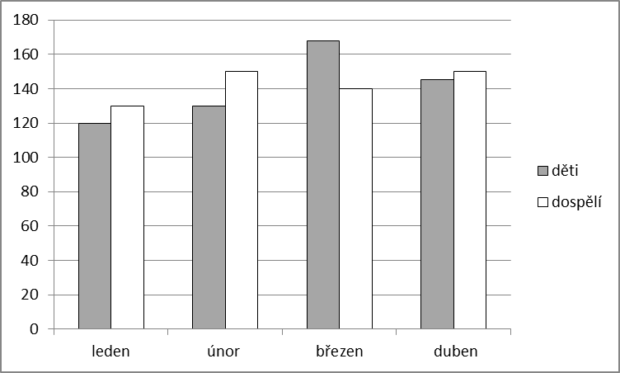

Rozhodni u každé věty zvlášť, zda je podle grafu platná, nebo není platná (odpověď zakroužkuj):

Počet dětských návštěvníků od února do dubna stále stoupal. ANO - NE
Nejméně návštěvníků (dětí i dospělých dohromady) navštívilo muzeum v únoru. ANO - NE
Největší nárůst počtu dospělých návštěvníků oproti předchozímu měsíci byl v březnu. ANO - NE
Dohromady během března a dubna navštívilo muzeum méně než 300 dětí. ANO - NE
Počet všech návštěvníků (dětí i dospělých dohromady) za měsíc byl vždy alespoň 240. ANO - NE
5 bodů

14/ Rýsuj podle instrukcí:
a) Sestrojte přímku a, která prochází bodem A a je kolmá k přímce p.
b) Sestrojte kružnici k, která má střed v bodě S a která prochází bodem A.
c) Průsečík přímky p a kružnice k označte písmenem D.
d) Průsečík kružnice k a přímky a označte písmenem B.
e) Sestrojte chybějící vrchol C obdélníku ABCD

A
p
+
S

6 bodů

